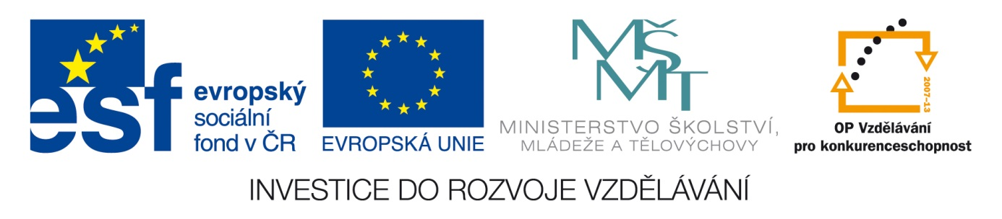
Anotace Pracovní list k procvičení znalostí o době Národního obrození,
roku 1848, české kultuře na konci 19. století
Autor Mgr. Dana Švehlová
Jazyk český
Speciální LMP
vzdělávací potřeby
Klíčová slova národní obrození, národní buditelé, petice,stávka, Národní divadlo,
Druh učebního materiálu pracovní list
Druh interaktivity aktivita
Cílová skupina žák
Stupeň a typ vzdělávání základní vzdělávání – druhý stupeň –8. ročník
Typická věková skupina 14 let
Celková velikost 29 kB

NÁRODNÍ BUDITELSTVÍ

Národní obrození

Utvoř správnou dvojici – podtrhni.

Doba národního obrození (odpor proti poněmčení – parní stroj)

Josef Dobrovský (psal o českém jazyce latinsky a německy – psal jenom německy)

Josef Jungman (psal knihy většinou česky – psal knihy většinou německy)

František Palacký (vystupoval proti Dobrovskému a Jungmanovi – stmelil práci národních buditelů)

Fidlovačka je (hudební nástroj – taneční zábava)

Rukopis je (časopis – ručně psaný papír, kniha)

Rok 1848

Spoj výrazy, které k sobě patří.

Veřejná schůze roboty

Petice lidé podle svých zájmů

Požadavek tisku, shromáždění

Zrušení způsob odporu

Svobodu napsat žádost

Střelecký ostrov zkrácení pracovní doby a zvýšení mzdy

Říšský sněm ve Vídni Praha

Spolky rovnost češtiny s němčinou

Nejčastější požadavek spolků Slovanský sjezd

Stávka zrušení poddanství a roboty

Česká kultura – konec 19. století
Utvoř správnou dvojici.

Rozpad rakouského císařství a vznik (Československa – Rakousko – Uherska)

Koncem 19. st. vzdělanost (rostla – nerostla).

Z novin byly nejvíce rozšířeny (Pražské listy – Národní listy).

V oblasti tělovýchovy vzniká organizace (Orel – Sokol).

V této době došlo (k otevření – k zavření) Národního divadla.

Národní divadlo bylo otevřeno operou Libuše skladatele (A. Dvořáka – B. Smetany).

První elektrotechnický závod u nás založil (Fr. Křižík – Fr. Křížek).

V Kopřivnici byl sestrojen první automobil jménem (Premiér – Prezident).

